
Påskharen
Övernattningsläger 9-10/4 (från 10år)

Påskens stora höjdpunkt övernattningsridlägret vänder sig till barn från 10 år som älskar hästar. Att rida i skogen, spring, spännande skattjakter och bara skoj. Vi kommer att rida två ridpass på tisdag och ett på onsdag anpassade efter kunskap på eleverna. Några av våra favoriter är uteritt, barbacka, flaggleken, balans och spring. I vårt fik serveras alla måltider och det är även där vi kommer att övernatta och ha kvällsmys. Vi kommer att hinna med och göra allt som behövs i ett stall, rida, fodra och sköta hästar, katter, hundar och kaninen mimmi.

Vad ska jag ta med mig?
Vi kommer att sova på madrasser nere i fiket så du behöver en sovsäck eller sängkläder. Ridkläder, varma kläder och hygienartiklar.

När ska jag komma till Riiby Gård?
Vi träffas på torsdag kl 10.00 för upprop och utdelning av hästar. Lägret slutar fredag kl 14.30

Viktig information och upplysningar
Vi behöver veta om Du har allergi av något slag och om Du i så fall
behöver speciell mat. Du måste ha egen olycksfallsförsäkring
och vara medveten om att alla aktiviteter sker på egen risk.
Pris barn: 1050:- . I priset ingår lunch och middag, två ridpass samt avsuttna aktiviteter.
Betalning: Anmälningsavgift 1050:- på till bg 5188-4393 Anmälningsavgiften återbetalas ej vid avbokning.
Sista anmälningsdatum 30/3
Varmt Välkommen!
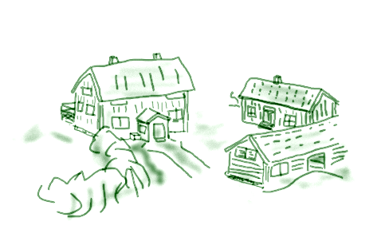

Riiby Gård Islandshästar

Viktoria Forsberg
Norra Riibygatan 33, 860 33 Bergeforsen
 070-398 26 68 070-5527251
www.ribygard.se  riibygard@gmail.com

